
ООО «Завод «Световые технологии»
Светильник OPL/R(PRS/R) ECO LED 595 EM 4000K
ПАСПОРТ

- Назначение
1.1. Светильник встраиваемый на полупроводниковых источниках света (светодиодах), укомплектованный блоком резервного питания, предназначен для общего освещения административно-общественных и производственных помещений и рассчитан для работы в сети переменного тока 220 В (±10%), 50 Гц (±0,4 Гц). Качество электроэнергии должно соответствовать ГОСТ 13109-97.
1.2. Светильник обеспечивает работу аварийного EM LED module при аварийном отключении питающего напряжения. Батарея поддерживает работу EM LED module
не менее 1 часа в данном режиме. Световой поток светильника при этом составляет 10% от номинального.
1.3. Светильник соответствует требованиям безопасности ГОСТ P МЭК 60598-2-2, ГОСТ Р МЭК 60598-1 и ЭМС по ГОСТ P 51318.15, ГОСТ Р 51514, ГОСТ Р 51317.3.2,
ГОСТ Р 51317.3.3.
1.4. Светильник может быть установлен в нишу из нормально воспламеняемого материала.
1.5. Класс защиты от поражения электрическим током – I.

- Комплект поставки
Светильник, шт. 1
Упаковка, шт. 1
Паспорт, шт. 1
Кабель UTP, шт. 1

- Требования по технике безопасности
Установку и чистку светильника производить только при отключенном питании.

- Правила эксплуатации и установка
Светильники могут быть установлены в ячеистые и в подшивные потолки.
4.1. Эксплуатация светильника производится в соответствии с «Правилами технической эксплуатации электроустановок потребителей».
4.2. Распаковать светильник и подключить сетевые провода к клеммной колодке в соответствии с указанной полярностью 1, N.
4.3. Подключить аккумулятор к блоку резервного питания. После первого подключения выносного блока к сети рекомендуется дождаться полной подзарядки аккумуляторной батареи (24 часа).
Внимание! При длительном отключении выносного блока от сети (более 7 дней), необходимо отключать аккумулятор для предотвращения разряда аккумулятора.
4.4. Подключить к контактным зажимам выносного блока L2, N2 питающие провода, обеспечивающие непрерывный заряд батареи.
4.5. Подключить выносной блок к светильнику при помощи кабеля типа UTP и соответствующих разъемов RG-45.
4.6. Загрязненное стекло очищать мягкой ветошью, смоченной в слабом мыльном растворе. Воздушный зазор над верхней точкой светильника должен быть не менее 30 мм (см. рис. 3).

- Свидетельство о приемке
Светильник соответствует ТУ 3461-002-44919750-07 и признан годным к эксплуатации.
Дата выпуска
Контролер
Упаковщик
Светильник сертифицирован.

6. Гарантийные обязательства
6.1. Завод-изготовитель обязуется безвозмездно отремонтировать или заменить светильник, вышедший из строя не по вине покупателя в условиях нормальной эксплуатации,
в течение гарантийного срока.
6.2. Гарантийный срок – 36 месяцев со дня изготовления светильника.
6.3. Срок службы светильников в нормальных климатических условиях при соблюдении правил монтажа и эксплуатации составляет:
- 8 лет – для светильников, корпус и/или оптическая часть (рассеиватель) которых изготовлены из полимерных материалов;
- 10 лет – для остальных светильников.

Адрес завода-изготовителя: 390010, г. Рязань, ул. Магистральная д.11-а.

Дата продажи
Штамп магазина

Рис. 1. Габариты светильника Рис. 3

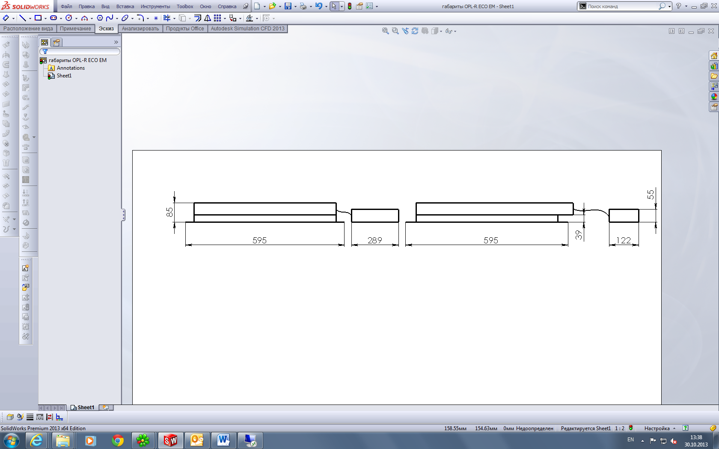
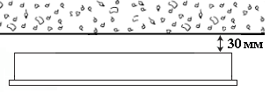

Рис. 2. Схема электрических соединений: Рис. 4
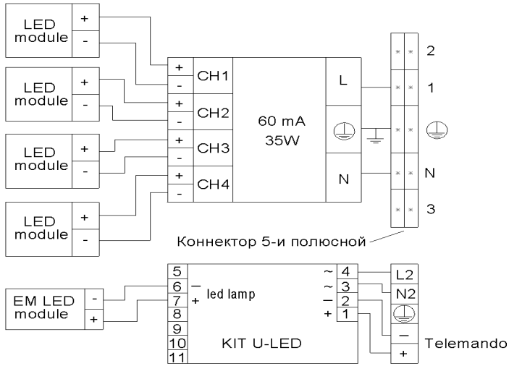
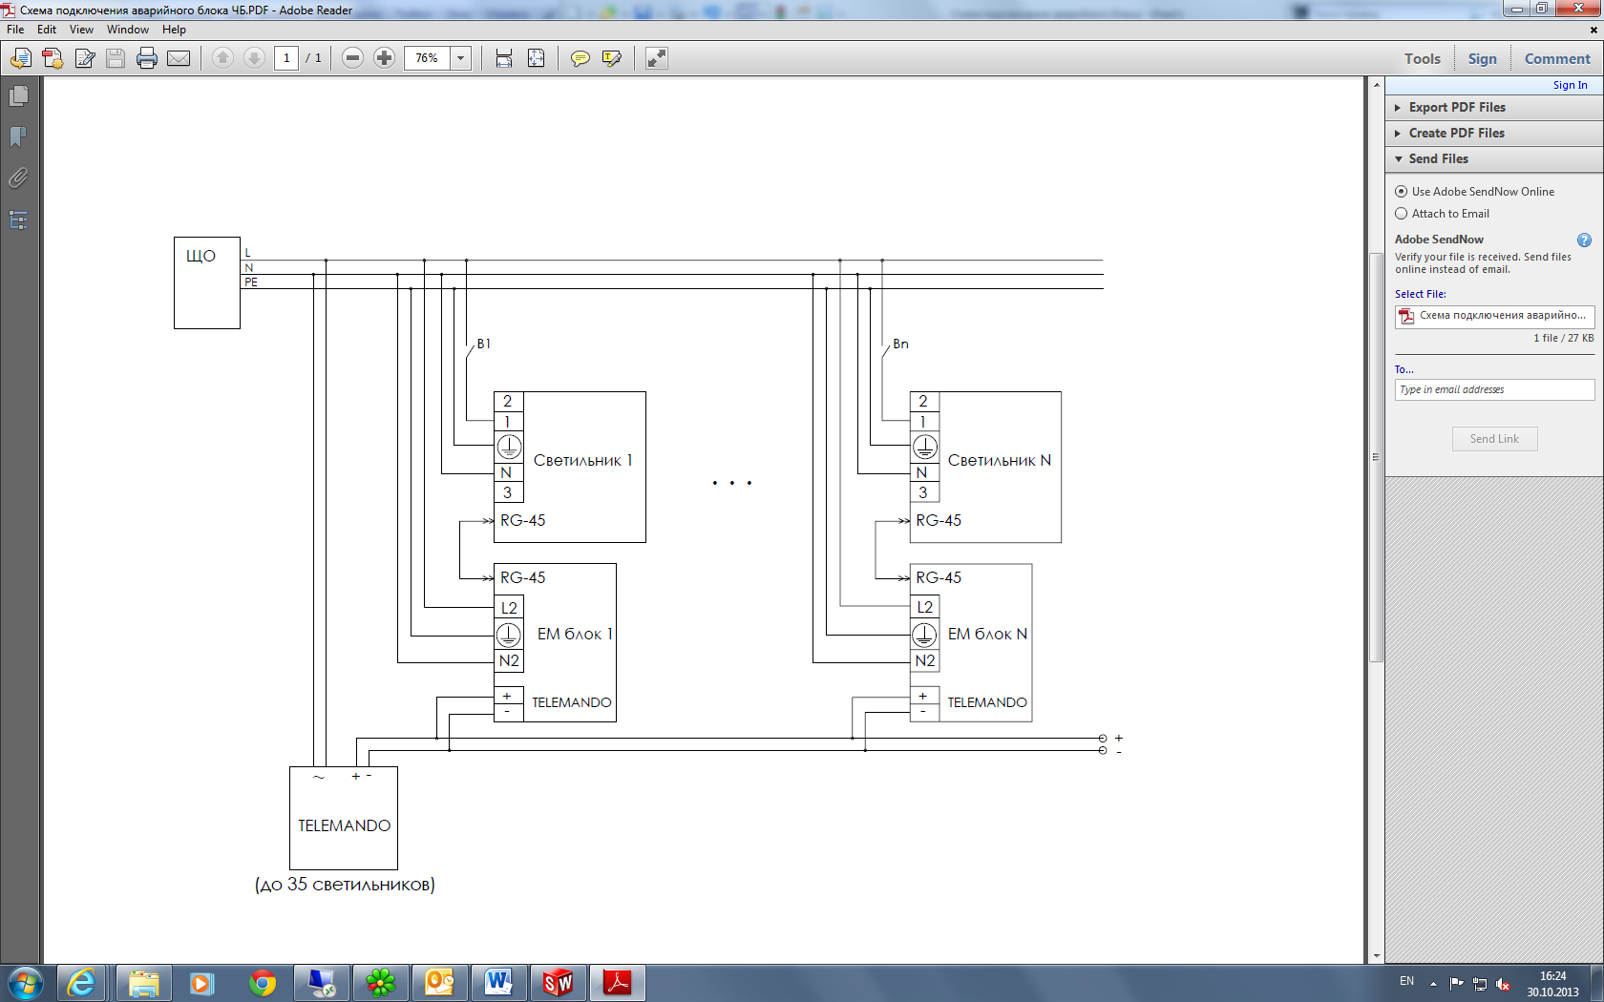


LLC "Lighting technologies production"
OPL/R(PRS/R) ECO LED 595 EM 4000K Lighting fixture
CERTIFICATE

- Designation
1.1. A built-in lighting fixture for ceiling based on semiconductor light sources (LEDs) equipped with the redundant power supply unit is intended for general illumination of public administrative and production facilities and suitable for use in 220 VAC (±10%), 50 Hz (±0,4 Hz). Electric power quality shall be in accordance with GOST 13109-97.
1.2. The lighting fixture provides operation of the emergency EM LED module in case of emergency shutdown of supply voltage. The battery supports the EM LED module operation for at least 1 hour in this mode. Luminous flux in this case is 10% of the rated value.
1.3. The lighting fixture complies with the safety requirements of GOST R IEC 60598-2-2, GOST R IEC 60598-1 and EMC according to GOST R 51318.15, GOST R 51514, GOST R 51317.3.2, GOST R 51317.3.3.
1.4. The lighting fixture can be installed in the niche made of normally combustible material.
1.5. Electric shock protection class – I.

- Delivery set
Lighting fixture, pcs. 1
Package, pcs. 1
Data Sheet, pcs. 1
UTP cable, pcs. 1

- Safety requirements
Perform installation and cleaning of the lighting fixture only when power is off.

- Codes for operation and installation
The lighting fixtures can be installed in cellular and false ceilings.
4.1. Operation of the lighting fixture is performed in accordance with the “Rules of technical operation of consumers’ electrical plants”.
4.2. Unpack the lighting fixture and connect the network wires to the terminal block according to the specified polarity 1, N.
4.3. Connect the battery to the redundant power supply unit. After the first connection of the remote unit, it is recommended to wait till the battery is fully charged (24 hours).
Warning! In case if the remote unit is off for a long time (more than 7 days), it is required to disconnect the battery to prevent battery discharge.
4.4. Connect the power supply wires which provide continuous battery charging to contact clamps L2, N2.
4.5. Connect the remote unit to the lighting fixture by means of UTP cable and appropriate RG-45 connectors.
4.6. Clean a dirty glass with a soft cloth dampened in a mild soap solution. An air gap above the upper point of the lighting fixture shall be at least 30 mm (see Fig. 3).

- Certificate of Acceptance
The lighting fixture complies with TOR 3461-002-44919750-07 and is fit for use.
Date of manufacture
Inspector
Packer
The lighting fixture is certified.

6. Warranty liability
6.1. The manufacturer shall without charge repair or replace the floodlight failed through no fault of the buyer under normal operating conditions, during the warranty period.
6.2. Warranty period – 36 months from the manufacture date of the floodlight.
6.3. Service life of lighting fixtures in normal climate conditions in case of compliance with installation and operation codes is as follows:
- 8 years – for lighting fixtures the body and/or the optical part (diffuser) of which is made of polymeric materials;
- 10 years – for other lighting fixtures.

Address of the manufacturer: Magistralnaya str., 11A, Ryazan, 390010

Sale date
Store stamp

Fig. 1. Dimensions of the lighting fixture Fig. 3
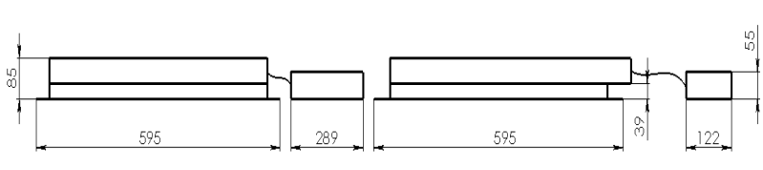

Fig. 2. Wiring diagram: Fig. 4
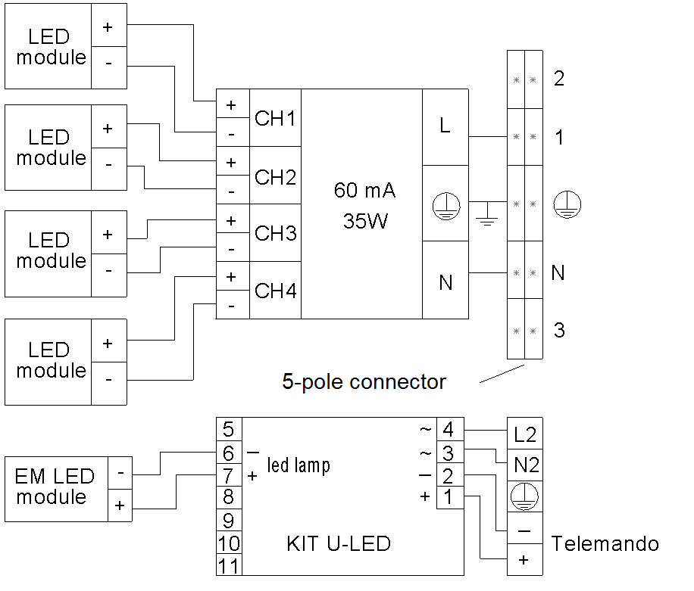
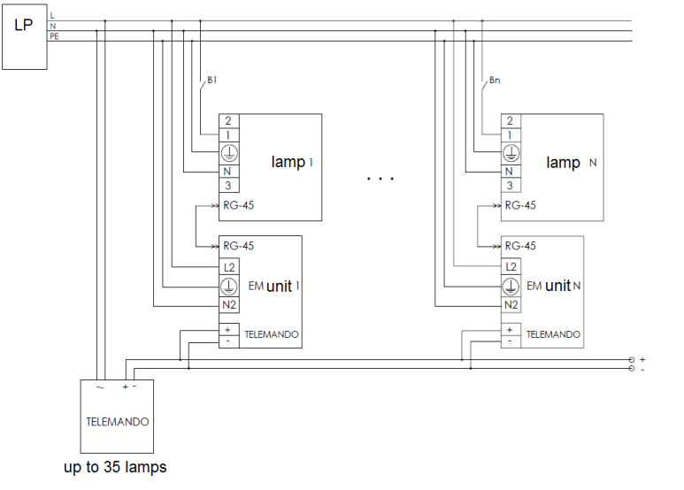


«Жарық технологиялары» Зауыты» ЖШҚ
OPL/R(PRS/R) ECO LED 595 EM 4000K шамдалы
ТӨЛҚҰЖАТ

- Тағайындалуы
1.1. Жартылай өткізгішті жарық көзінің ішіне салынған (жарық диодындағы) сақтық қорек көзі блогымен жабдықталған шамдал әкімшілік-қоғамдық және өндірістік ғимараттарды жалпы жарықтандыруға арналған және 220 В (±10%), 50 Гц (±0,4 Гц) айналмалы токтың желісінде жұмыс істеу үшін есептелген. Электр энергиясының сапасы МЕМСТ 13109-97-ге сәйкес болуы керек.
1.2. Шамдал қорек көзінің кернеуі апаттық сөнген жағдайда апаттық ЕМ LED module-дің жұмысын қамтамасыз етеді. Бұл режимде батарея ЕМ LED module -дің жұмысын 1 сағаттан кем емес ұстайды. Бұл ретте шамдалдың жарықтық ағыны көрсетілгеннің 10%-ын құрайды.
1.3. Шамдал МЕМСТ Р ХЭК 60598-2-2, МЕМСТ Р ХЭК 60598-1 және МЕМСТ Р 51318.15, МЕМСТ Р 51514, МЕМСТ Р 51317.3.2, МЕМСТ Р 51317.3.3 бойынша ЭМҮ қауіпсіздік талаптарына сәйкес келеді.
1.4. Шамдал қалыпты тұтанатын материалдан жасалған ойықшаға орнатылуы мүмкін.
1.5. Электрлік токпен зақымдалудан қорғану классы – І.

2. Жеткізілім жиынтығы
Шамдал, дана. 1
Орам, дана. 1 1
Төлқұжат, дана 1 1
Кабель UTP, дана 1

3. Қауіпсіздік техникасы бойынша талаптар
Шамдалды орнатуды, тазалауды тек қуат көзін өшіріп орындаңыз.

4. Пайдалану ережесі мен орнату.
Шамдалдар жұмыртқа тәріздес және тігінді төбелерге орнатылуы мүмкін.
4.1. Шамдалды пайдалану «Тұтынушылардың электрлік қондырғыларды техникалық пайдалану ережелеріне» сәйкес жүргізіледі.
4.2. Шамдалды орамнан алып, желілік сымды клеммалық қалыпқа 1, N. көрсетілген полярлыққа сай қосыңыз:
4.3. Аккумуляторды шамдалдың қосымша қорек көзіне қосыңыз. Алып жүру блогын желіге бірінші реті қосқаннан кейін аккумуляторлық батареяның толық заряд алуын күту ұсынылады (24 сағат).
Назар аударыңыз! Алып жүру блогын желіден ұзақ сөндіргенде (7 күннен астам), аккумулятордың тогынан айырылуының алдын алу үшін аккумуляторды өшіру қажет.
4.4. Алып жүру блогының L2, N2 түйіскен қысқыштарына батареяның үздіксіз зарядын қамтамсыз ететін қорек көзі сымдарын қосыңыз.
4.5. Алып жүру блогын UTP түріндегі кабель мен сәйкес RG-45 ажыратқыштарының көмегімен шамдалға қосыңыз.
4.6. Ластанған әйнекті әлсіз сабын ерітіндісінде суланған жұмсақ шүберекпен тазалаңыз. Шамдалдың жоғары нүктесіндегі әуе саңылауы 30 мм-ден кем болмауы тиіс (3-суретті қараңыз)/

5. Қабылдау туралы куәлік.
Шамдал ТШ 3461-002-44919750-07 талаптарына сәйкес және пайдалануға жарамды деп танылды.
Шығарылған күні.
Бақылаушы
Ораушы:
Шамдал сертификатталған.

6. Кепілдік міндеттемелер.
6.1. Өндіруші зауыт кепілдік мерзім кезеңінде қалыпты пайдалану шартында сатып алушының кінәсінен тыс істен шыққан прожекторды ақысыз жөндеуге немесе алмастыруға міндеттенеді.
6.2. Кепілдік мерзімі – прожекторды дайындаған күннен бастап 36 ай.
6.3. Қалыпты климаттық жағдайда орнату және пайдалануы ережелерін сақтағанда шамдалдардың қызмет ету мерзімі:
- корпусы және/немесе оптикалық бөлігі (шашыратқыш) полимерлі материалдардан дайындалған шамдалдар үшін – 8 жыл;
- басқа шамдалдар үшін – 10 жыл.

Өндіруші-зауыттың мекен-жайы: 390010, Рязань қаласы, Магистральная көшесі, 11-а үй.

Сатылу күні
Дүкеннің мөртаңбасы

1-сурет. Шамдалдың габариттері 3-сурет.

2-сурет.Электрлік қосылыстардың сұлбасы 4-сурет.
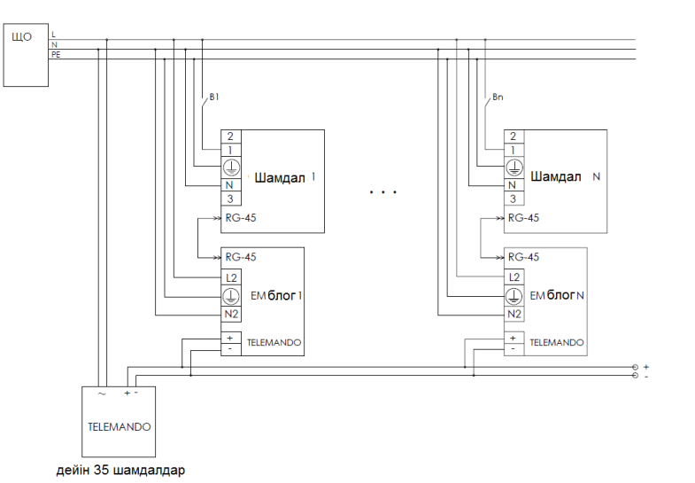
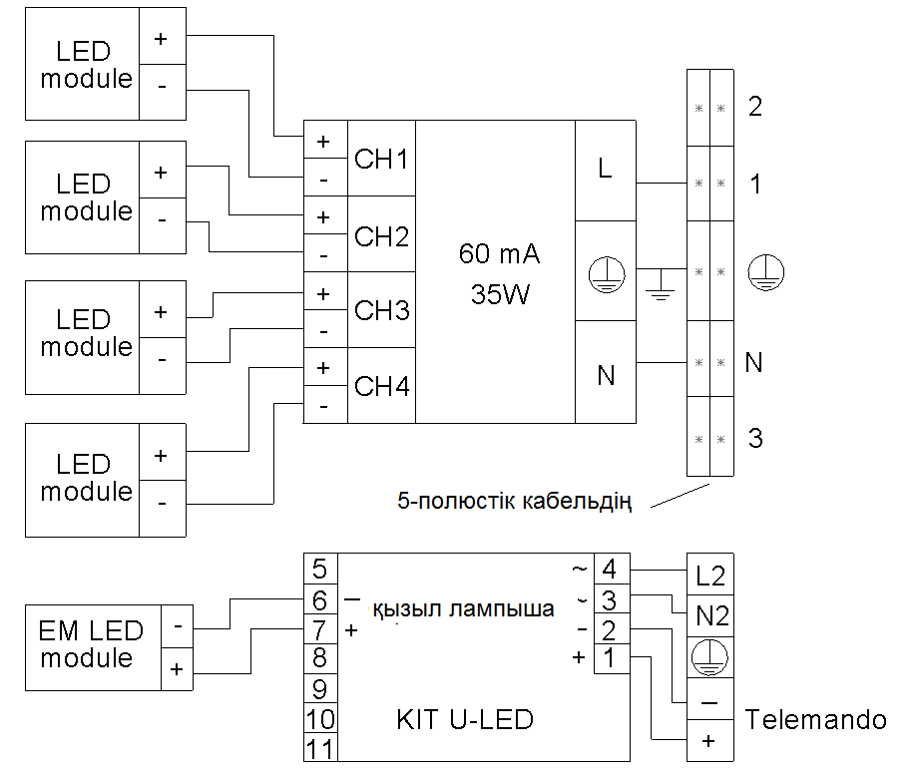


ТАА «Завод «Светлавыя тэхналогіі»
Свяцільня OPL/R(PRS/R) ECO LED 595 EM 4000K
ПАШПАРТ

- Прызначэнне
1.1. Свяцільня ўбудаваная на паўправадніковых крыніцах святла (святлодыёдах), укамплектаваная блокам рэзервовага сілкавання, прызначаная для агульнага асвятлення адміністрацыйна-грамадскіх і вытворчых памяшканняў і разлічаная для працы ў сетцы пераменнага току 220 В (±10%), 50 Гц (±0,4 Гц). Якасць электраэнергіі павінна адпавядаць ДАСТ 13109-97.
1.2. Свяцільня забяспечвае працу аварыйнага EM LED module пры аварыйным адключэнні сілкавальнага напружання. Батарэя падтрымлівае працу EM LED module не менш
за 1 гадзіну ў дадзеным рэжыме. Светлавы струмень свяцільні пры гэтым складае 10% ад намінальнага.
1.3. Свяцільня адпавядае патрабаванням бяспекі ДАСТ P МЭК 60598-2-2, ДАСТ Р МЭК 60598-1 і ЭМС у адпаведнасці з ДАСТ P 51318.15, ДАСТ Р 51514, ДАСТ Р 51317.3.2,
ДАСТ Р 51317.3.3.
1.4. Свяцільня можа быць ўстаноўлена ў нішу з нармальна ўзгаральнага матэрыялу.
1.5. Клас абароны ад паражэння электрычным токам – I.

- Камплект пастаўкі
Свяцільня, шт. 1
Упакоўка, шт. 1
Пашпарт, шт. 1
Кабель UTP, шт. 1

- Патрабаванні па тэхніцы бяспекі
Усталёўку і чыстку свяцільні выконваць толькі пры адключаным сілкаванні.

- Правілы эксплуатацыі і ўсталёўка
Свяцільні могуць усталёўвацца ў ячэістую столь «Армстранг».
4.1. Эксплуатацыя свяцільні выконваецца ў адпаведнасці з «Правіламі тэхнічнай эксплуатацыі электраўстановак спажыўцоў».
4.2. Распакаваць свяцільню і падключыць сеткавыя правады да клемнай калодкі ў адпаведнасці з пазначанай палярнасцю 1, N.
4.3. Падключыць акумулятар да блока рэзервовага сілкавання. Пасля першага падключэння выноснага блока да сеткі рэкамендуецца дачакацца поўнай падзарадкі акумулятарная батарэі (24 гадзіны).
Увага! Пры працяглым адключэнні выноснага блока ад сеткі (больш за 7 дзён) неабходна адключыць акумулятар для прадухілення разраду акумулятара.
4.4. Падключыць да кантактных заціскаў выноснага блока L2, N2 сілкавальныя правады, якія забяспечваюць бесперапынны зарад батарэі.
4.5. Падключыць выносны блок да свяцільні з дапамогай кабелю тыпу UTP і адпаведных раздымаў RG-45.
4.6. Забруджанае шкло чысціць мяккім рыззём, змочаным у слабым мыльным растворы. Паветраны зазор над верхняй кропкай свяцільні павінен быць не менш за 30 мм (гл. мал. 3).

- Пасведчанне пра прыёмку
Свяцільня адпавядае ТУ 3461-002-44919750-07 і прызнаная прыдатнай да эксплуатацыі.
Дата выпуску
Кантралёр
Упакоўшчык
Свяцільня сертыфікаваная.

6. Гарантыйныя абавязкі
6.1. Завод-вытворца абавязваецца бязвыплатна адрамантаваць ці замяніць свяцільню, якая выйшла з ладу не па віне пакупніка ва ўмовах нармальнай эксплуатацыі, на працягу гарантыйнага тэрміну.
6.2. Гарантыйны тэрмін – 36 месяцаў з дня вырабу свяцільні.
6.3. Тэрмін службы свяцільняў у нармальных кліматычных умовах пры выкананні правіл мантажу і эксплуатацыі складае:
- 8 гадоў – для свяцільняў, корпус і/альбо аптычная частка (рассейвальнік) якіх выраблены з палімерных матэрыялаў;
- 10 гадоў – для астатніх свяцільняў.

Адрас завода-вытворцы: 390010, г. Разань, вул. Магістральная д.11-а.

Дата продажу
Штамп крамы

Мал. 1. Габарыты свяцільні Мал. 3

Мал. 2. Схема электрычных злучэнняў: Мал. 4
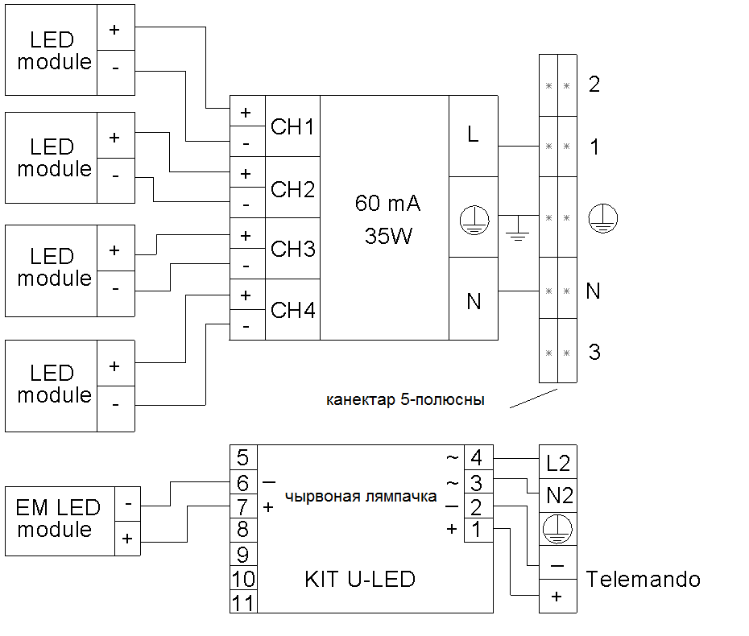
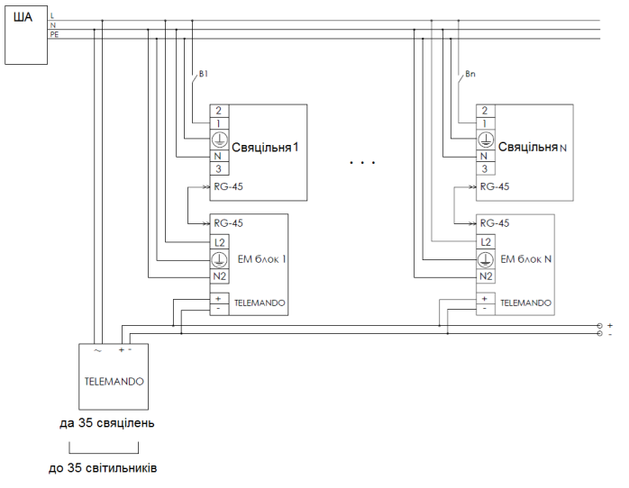


TОВ «Завод «Світлові технології»
Світильник OPL/R(PRS/R) ECO LED 595 EM 4000K
ПАСПОРТ

- Призначення
1.1. Світильник вбудований на напівпровідникових джерелах світла (світлодіодах), укомплектований блоком резервного живлення, призначений для загального освітлення адміністративно-громадських і виробничих приміщень та розрахований для роботи в мережі зі змінним струмом 220 В (±10%), 50 Гц (±0,4 Гц). Якість електроенергії повинна відповідати ГОСТ 13109-97.
1.2. Світильник забезпечує роботу аварійного EM LED module при аварійному вимкненні напруги живлення. Батарея підтримує роботу EM LED module не менше 1 години в даному режимі. Світловий потік світильника при цьому складає 10% від номінального.
1.3. Світильник відповідає вимогам безпеки ГОСТ P МЭК 60598-2-2, ГОСТ Р МЭК 60598-1 та ЭМС за ГОСТ P 51318.15, ГОСТ Р 51514, ГОСТ Р 51317.3.2, ГОСТ Р 51317.3.3.
1.4. Світильник може бути встановлений в нішу із нормально займистого матеріалу.
1.5. Клас захисту від ураження електричним струмом – I.

- Комплект поставки
Світильник, шт. 1
Упаковка, шт. 1
Паспорт, шт. 1
Кабель UTP, шт. 1
- Вимоги з техніки безпеки
Установку і чистку світильника проводити лише з вимкненим живленням.

- Правила експлуатації та установка
Світильники можуть бути встановлені в підвісні стелі або в стелі з нішами.
4.1. Експлуатація світильника здійснюється у відповідності з «Правилами технічної експлуатації електроустановок споживачів».
4.2. Розпакувати світильник і підключити струмові проводи до клемної колодки у відповідності зі вказаною полярністю 1, N.
4.3. Підключити акумулятор до блоку резервного живлення. Після першого підключення виносного блоку до мережі рекомендовано дочекатися повної підзарядки акумуляторної батареї (24 години).
Увага! При довготривалому вимкненні світильника від мережі (більше 7 днів), необхідно відключати акумулятор для уникнення розрядки акумулятора.
4.4. Підключити до контактних затисків L2, N2 живильні проводи, що забезпечують безперервний заряд батареї.
4.5. Підключити виносний блок до світильника за допомогою кабелю типу UTP і відповідних гнізд RG-45.
4.6. Забруднену решітку очищувати м’якою ганчіркою, змоченою в слабкому мильному розчині. Повітряний просвіт над верхньою точкою світильника повинен складати не менше 30 мм (див. мал. 3).

5. Свідоцтво про прийняття
Світильник відповідає ТУ 3461-002-44919750-07 і визнаний придатним для експлуатації.
Дата випуску
Контролер
Пакувальник
Світильник сертифікований.

6. Гарантійні обов’язки
6.1. Завод-виробник зобов’язується безоплатно відремонтувати чи замінити світильник, який вийшов з ладу не з вини покупця в умовах нормальної експлуатації протягом гарантійного строку.
6.2. Гарантійний строк – 36 місяців з дня виготовлення світильника.
6.3. Строк служби світильників за нормальних кліматичних умов при дотриманні правил монтажу та експлуатації складає:
- 8 років – для світильників, корпус і/або оптична частина (розсіювач) яких виготовлені з полімерних матеріалів;
- 10 років – для решти світильників.

Адреса заводу-виробника: 390010, м. Рязань, вул. Магістральна буд.11-а.

Дата продажу_____________________________________________________________________________________________________________________________________________
Штамп магазину

Мал. 1. Габарити світильника Мал. 3
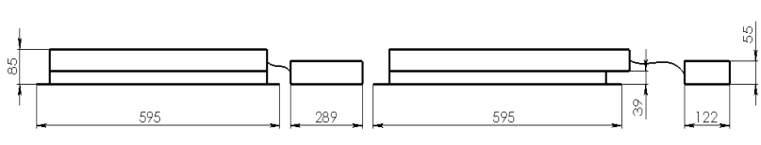

Мал. 2. Схема електричних з’єднань: Мал. 4
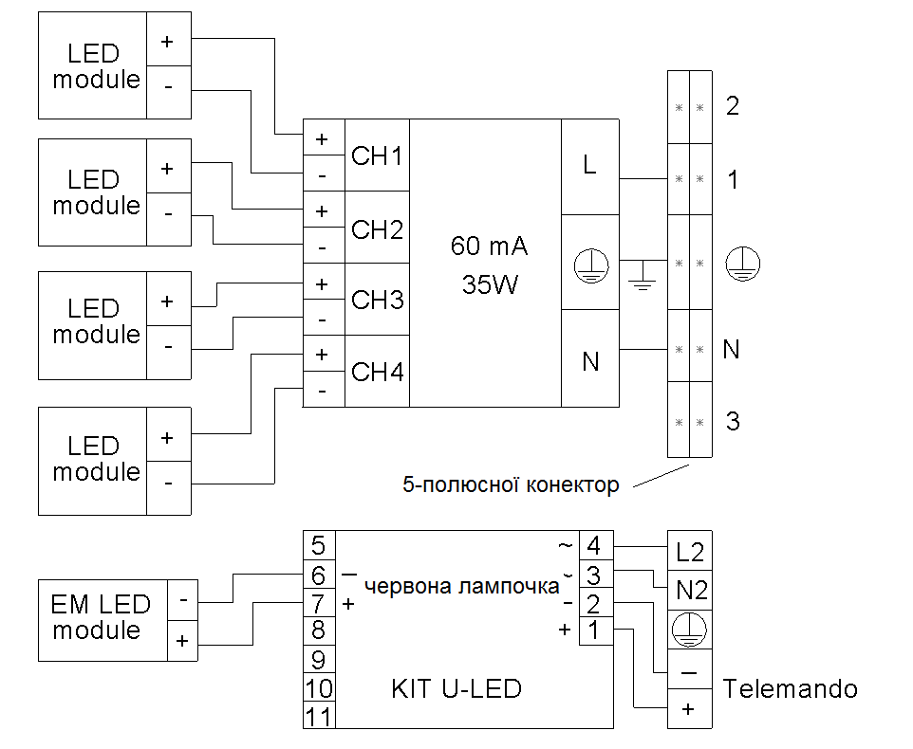
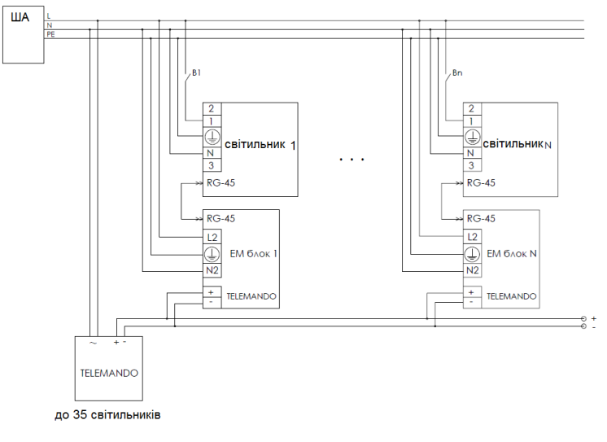

Артикул | Номинальная мощность, Вт | Цветовая температура, К | Световой поток, люмен | Индекс цветопередачи, Ra | Коэффициент мощности, не менее | Габариты, мм, AxBxC | Масса, кг, не более | мм | Климатическое исполнение и категория размещения | Степень защиты от воздействия окружающей среды IP | Тип рассеивателя
OPL/R ECO LED 595 EM 4000K | 33 | 4000 | 2800 | 82 | 0,95 | 595x595x85 | 5,4 | 575x575 | УХЛ 4 | IP 20 | Опаловое листовое оргстекло в рамке
PRS/R ECO LED 595 EM 4000K | 33 | 4000 | 3100 | 82 | 0,95 | 595x595x85 | 5,4 | 575x575 | УХЛ 4 | IP 20 | Призматическое листовое оргстекло в рамке

Luminaire name | Rated power, W | Color temperature, K | Luminous flux, lumen | Color rendering index, Ra | Power factor, min | Dimensions, mm, AxBxC | Weight, kg, max. | mm | Climatic version and location category | Environmental protection level IP | Type of the diffuser
OPL/R ECO LED 595 EM 4000K | 33 | 4000 | 2800 | 82 | 0,95 | 595x595x85 | 5,4 | 575x575 | Clm App4 | IP 20 | Opal sheet framed plexiglass
PRS/R ECO LED 595 EM 4000K | 33 | 4000 | 3100 | 82 | 0,95 | 595x595x85 | 5,4 | 575x575 | Clm App4 | IP 20 | Prismatic sheet framed plexiglass

Артикул | Нақтылы қуаты, Вт | Түстік температура, К | Жарықтық ағын, люмен | Жарық беру индексі, Ra | Қуаттылық коэффициенті, кем емес | Габариттері, мм, AxBxC | Салмағы, кг көп емес | мм | Климаттық орындалуы және орналасу санаты | Қоршаған ортаның әсерінен қорғау деңгейі IP. | Шашыратқыш түрі
OPL/R ECO LED 595 EM 4000K | 33 | 4000 | 2800 | 82 | 0,95 | 595x595x85 | 5,4 | 575x575 | ОСК 4 | IP 20 | Жылтыр тастан жасалған жиектемедегі беттік органикалық әйнек
PRS/R ECO LED 595 EM 4000K | 33 | 4000 | 3100 | 82 | 0,95 | 595x595x85 | 5,4 | 575x575 | ОСК 4 | IP 20 | Призмалы жиектемедегі беттік органикалық әйнек

Артыкул | Намінальная магутнасць, Вт | Колеравая тэмпература, К | Светлавы струмень, люмен | Індэкс колераперадачы, Ra | Каэфіцыент магутнасці, не менш за | Габарыты, мм, AxBxC | Маса, кг, не больш за | мм | Кліматычнае выкананне і катэгорыя размяшчэння | Ступень абароны ад уздзеяння навакольнага асяроддзя IP | Тып рассейвальніка
OPL/R ECO LED 595 EM 4000K | 33 | 4000 | 2800 | 82 | 0,95 | 595x595x85 | 5,4 | 575x575 | УХЛ 4 | IP 20 | Апалавае ліставое аргшкло ў рамцы
PRS/R ECO LED 595 EM 4000K | 33 | 4000 | 3100 | 82 | 0,95 | 595x595x85 | 5,4 | 575x575 | УХЛ 4 | IP 20 | Прызматычнае ліставое аргшкло ў рамцы

Артикул | Номінальна потужність, Вт | Кольорова температура, К | Світловий потік, люмен | Індекс кольоропередачі, Ra | Коефіцієнт потужності, не менше | Габарити, мм, AxBxC | Маса, кг, не більше | мм | Кліматичне виконання і категорія розміщення | Ступінь захисту від впливу навколишнього середовища IP | Тип розсіювача
OPL/R ECO LED 595 EM 4000K | 33 | 4000 | 2800 | 82 | 0,95 | 595x595x85 | 5,4 | 575x575 | УХЛ 4 | IP 20 | Опалове листове оргскло в рамці
PRS/R ECO LED 595 EM 4000K | 33 | 4000 | 3100 | 82 | 0,95 | 595x595x85 | 5,4 | 575x575 | УХЛ 4 | IP 20 | Призматичне листове оргскло в рамці

